16防区防盗报警系统

数码语音报警主机

Ver1.1

安 装 使 用 说 明 书

第一章 概述

1.1概况
八/十六防区报警系统标准配置为8个有线防区+8个无线防区、可扩展为16有线防区的数码语音报警控制器。采用先进的微处理技术作为控制核心，集成度高，可靠性好，具有多种灵活接口，产品用途广泛，使用方便。

1.2功能简介
- 高速数字通讯方式，使用Adecom 4+2或Contact ID通讯协议，握手频率可选，拨号速度手选，向报警中心报送信号。
- 数码女声发音，高清晰，声音效果好
- 一组高级主码，四组普通用户密码，真正的密码分区布撤防功能
- 可扩展GSM双网拨号功能，可拨展GPRS网络中心通讯功能，可扩展网络IP通讯功能
- 通过IP宽带可免费上传信息，信息上传中心只需1～2秒
- 通过5元30M流量包月，GPRS上传信息每月月租紧需5元，信息上传中心只需1～2秒
- 采用模块叠加方式设计，功能升级和维护简单方便
- 手机“零话费”布撤防主机功能
- “零话费”布撤防中心通讯功能
- 电话远程控制和远程电话编程功能
- 有线智能防区功能，真正从源头解决误报问题
- 铁箱+键盘方式，最多可以扩展6个键盘
- 内置万年历，能准确的实现自动布防功能
- 内置“黑匣子”功能，多达40条的报警信息记录功能
- 报警，布撤防信息，系统故障，查询语音播报系统，方便快捷查询主机各类信息
- 编程语音播报功能，实现方便，简单无错编程
- 内置语音模块，可录10～20秒语音，进行语音报警。
- 报警语音播报功能，通过拨打用户电话能最快捷的让用户听到XX有线/无线，大厅/厨房..红外/燃气/紧急....报警信息.
- 两路PGM输出与关闭功能
- 双向通话功能，能真正“喊话”的报警器
- 可对系统进行各种编程设置，如警声方式、防区类型、电话号码等。
- 8路有线8路无线防区，可扩展为16路有线，LED指示，加语音播报，简单明确。
- 最多可设置5组中心报警电话号码或4组报警电话（固定电话或手机号码）警情触发时，循环拨号。
- 防区报警可以选择拨打相应的报警电话
- 5种布防方式：离去布防、在家布防、单防区布防、延时布防、远程布防和门禁布防。
- 6种防区类型：即时防区、延时防区、24小时防区、内部防区、智能防区、旁路防区和门铃防区。
- 可远程遥控，带接警控制，内置监听头，可远程监听核实现场警情。
- 自动恢复功能：断电后恢复供电时，断电前的信息和主机设置不会改变
- 通过组建报警中心，可实现主机与小区监控报警中心的系统联网工作，报警中心及时反映用户布防、撤防，警情、系统故障，防区状态及事件时间表等。
- 可用遥控器进行布防、撤防、紧急报警等操作。
- 数字化高频滤波处理，适用ADSL线路
- 光电隔离电路设计，具有超强抗雷击功能。
- 可带后备电源，断电后可供电24小时可。
- 具有“看门狗”功能，防止死机。

1.3基本配置
主机 1台 用户使用说明书 1本
天线 1条 2.2K线尾电阻 8个

1.4主要技术性能指标
供电电源： AC220V 消耗电流： 80mA
功率 ：小于1W 警号输出： 400mA以上, DC12V
环境温度：-10 ～ 55°C 环境湿度： 40 ～ 70%
无线接收频率：315/433 MHZ 重量： 3kg
铁箱尺寸： 225mm×265mm×85mm

第二章 安装接线说明
2.1主板接线图：
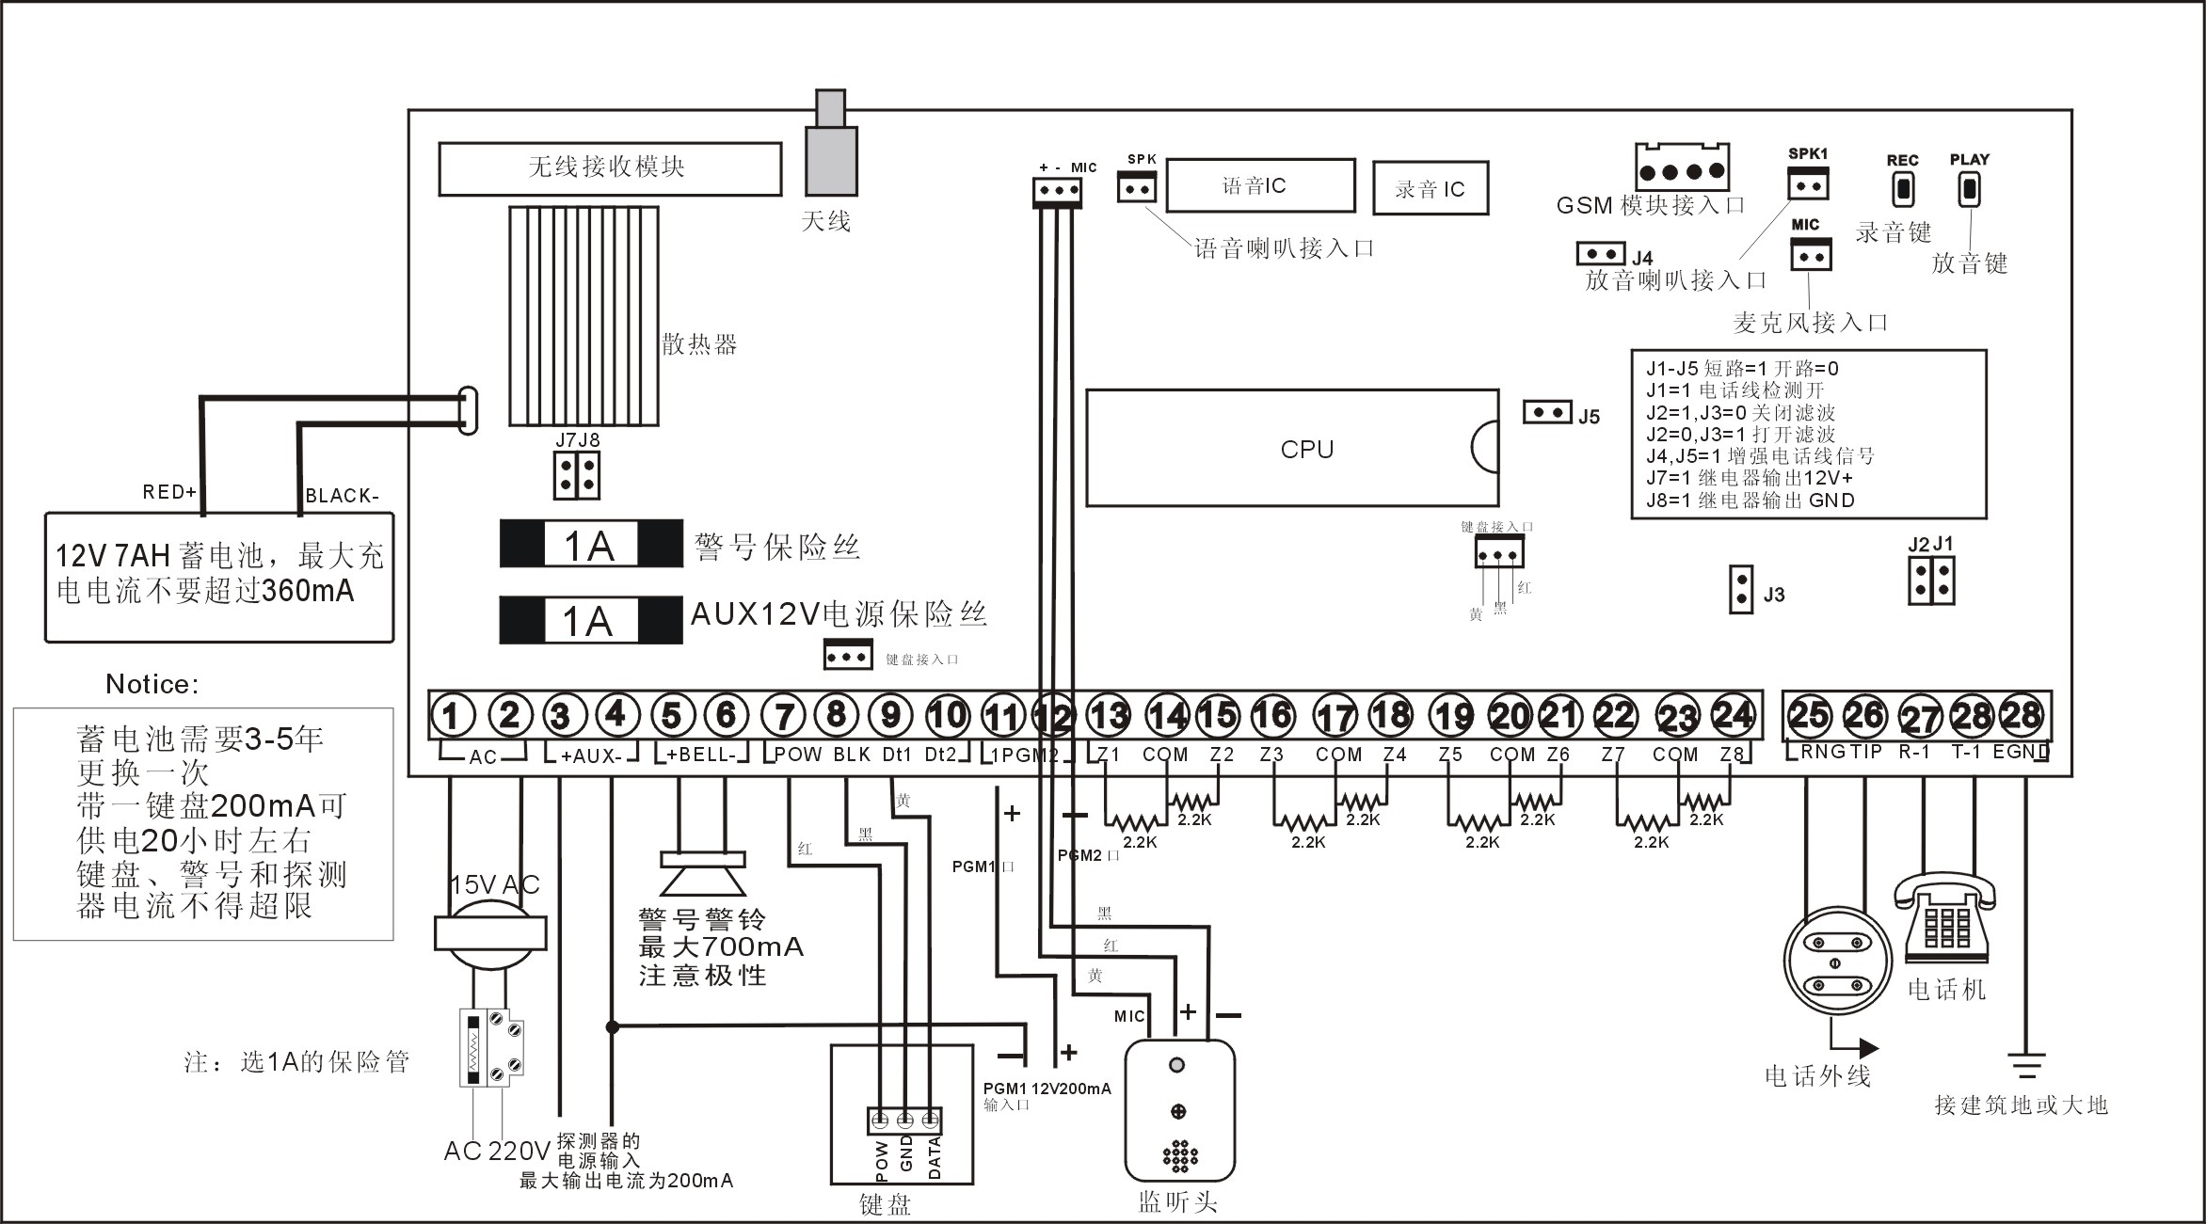

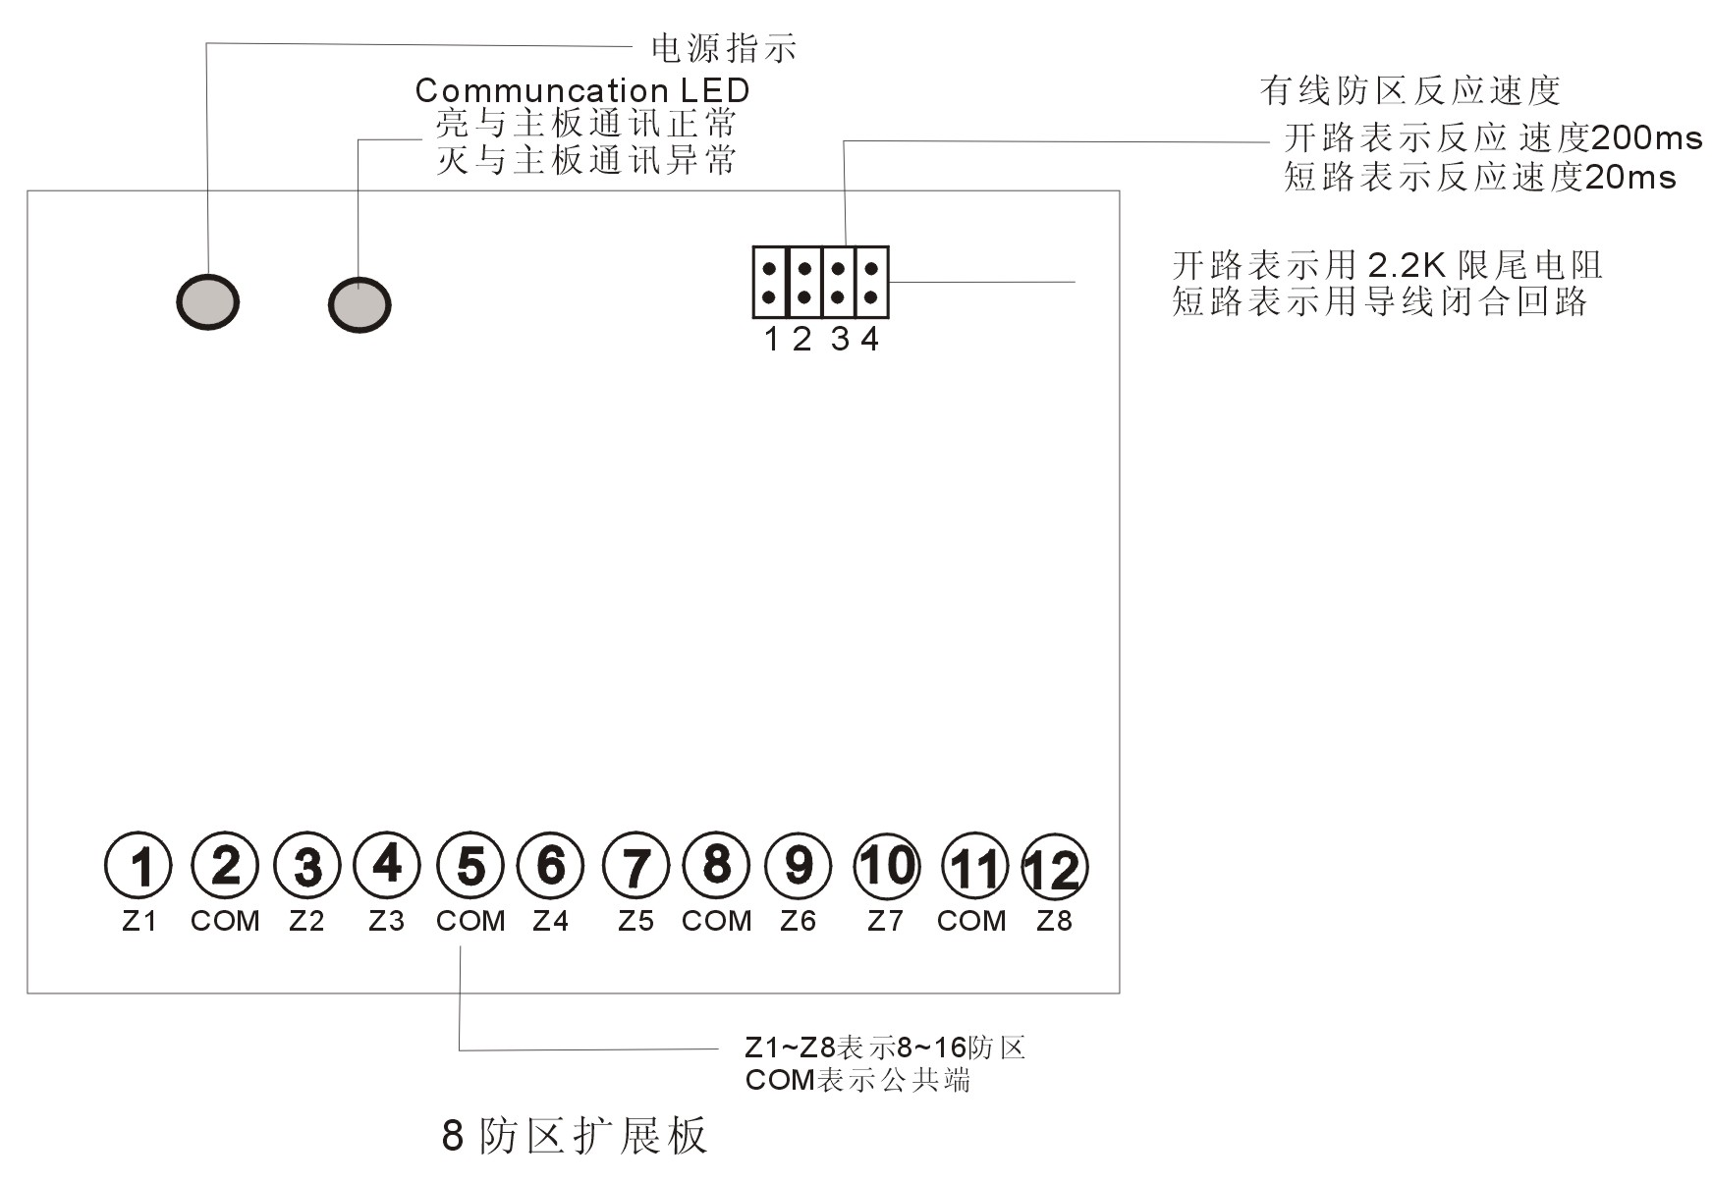
2.2 可扩展GSM/GPRS模块和可扩展8防区模块

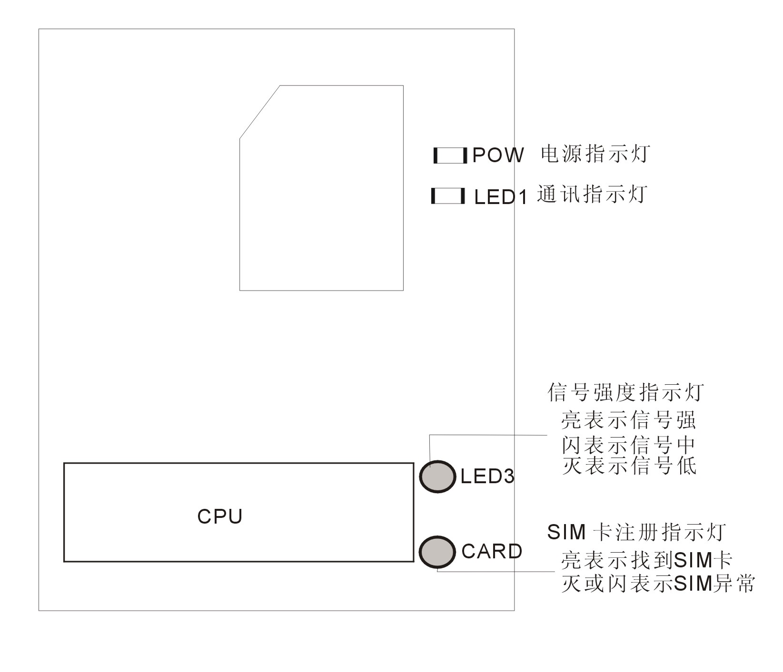

第三章 主要部件名称及用途
面板及声光指示
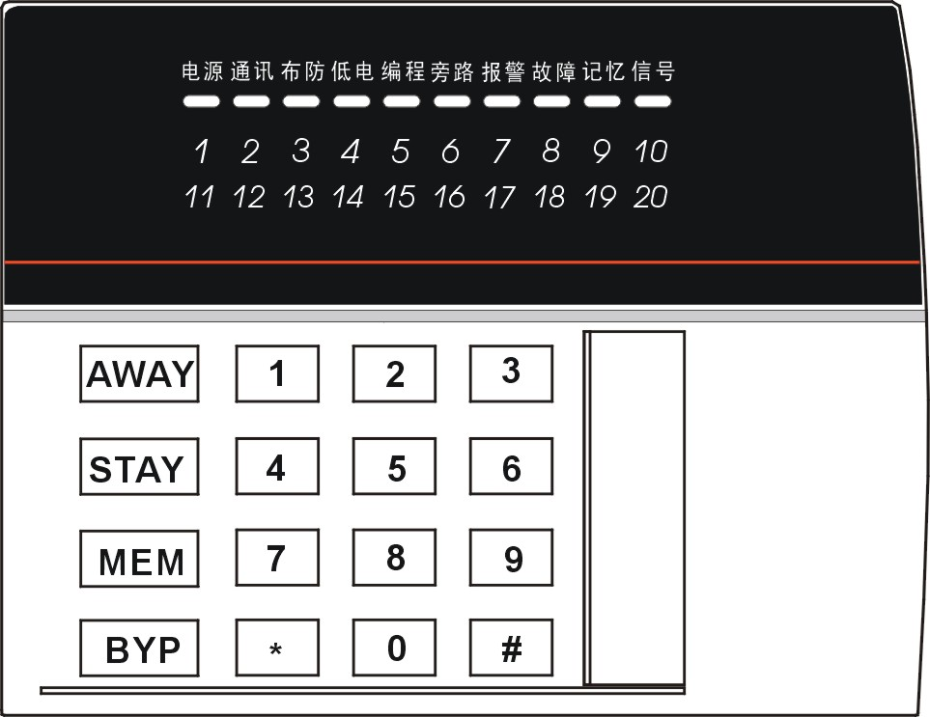

名称：
①说明：
电源----电源指示灯 通讯----通讯及电话线故障指示灯
布防----布防指示灯 低电----电池低指示灯 编程----主机编程状态指示灯 旁路----防区旁路状态指示灯 报警----报警记忆指示灯 故障/记忆/信号----为预留指示灯 1～20----1～20防区指示灯 *----退出键 BYP----旁路键 AWAY----离出布防键盘STAY----在家布防键 MEM----报警记录无声查询
功能指示灯：用于主机工作状态的显示
指示灯 | 显示 | 解释
电源 | 亮 | 主机处于正常工作状态，正常供电
电源 | 闪亮 | 交流电断电，蓄电池供电中
布防 | 亮 | 离去布防
布防 | 闪亮 | 在家布防
通讯 | 亮 | 报警器处于拨号、传送信息状态，占用电话线，GPRS中心通讯中
通讯 | 闪亮 | 通讯失败
低电 | 亮 | 无线探测器电池电压低，蓄电池电压低
编程 | 亮 | 主机正在编程状态或有防区处于旁路状态
旁路 | 亮 | 有防区处于旁路状态
报警 | 亮 | 有防区曾经发生过报警
故障/记忆/信号 | 亮 | 预留
② 防区指示灯(1～20)：用于显示该防区状态。
显示 | 解释
亮 | 防区被触发，或在学习状态下，正准备要学无线探测器的防区
闪亮 | 报警后已撤防还没有消警的防区
亮1秒 | 处于旁路状态的防区
④ 数字键（1、2、3、4、5、6、7、8、9、*、0、#）：用于密码操作及编程设置。
⑥ 蜂鸣器声音提示：在本系统操作过程中，蜂鸣器将发出不同声响代表不同含义
声音提示 | 解释
长鸣一声 | 系统接受遥控操作或键盘指令
长鸣1分钟 | 有声防区报警
短鸣一声 | 布防时有效的防区
短鸣三声 | 输入或遥控无效
每秒短鸣一声 | 系统开始延时布防，或延时防区被触发开始响起，到延时结束，响声停止

第四章 编程项目及操作
指令地址编程说明：
条件：对以下所有地址进行编程，主机必须处于编程状态，进入编程状态后可以一次对所有地址进行编程完毕再退出，也可以分多次编入。
1、指令地址01～08：1～8防区防区属性设置
输入格式：防区号（2位数）＋防区类型（1位数）＋警号状态（1位数）＋#
防区号：01～08，表示1～8防区
防区类型：0为瞬时报警防区； 1为延时报警防区（延时时间参照42地址）；4为24小时防区；5为内部防区；6为智能防区；7为永久旁路防区；8为门禁控制布/撤防防区（脉冲信号） 9为门禁控制布/撤防防区（开/关量信号）。1～8防区出厂值为0：瞬时报警防区。
警号状态：0为无声报警，1为有声报警，2为门铃有声防区，3为门铃有声警号响防区。出厂值为1。

指令地址09～16：9～16防区防区属性设置
输入格式：防区号（2位数）＋防区类型（1位数）＋警号状态（1位数）＋#
防区号：09～16，表示9～16防区
防区类型：0为瞬时报警防区； 1为延时报警防区（延时时间参照42地址）；4为24小时防区；厂值为0：瞬时报警防区。
警号状态：0为无声报警，1为有声报警 出厂值为1。
例如：现需将第四防属性修改为24小时无声报警防区，编程状态下直接输入：0440+#

2、指令地址20：无线探测器的学习
输入格式：20＋AB＋#
AB=01～08 表示将无线设备学习到主机1～8防区的第一个位置
AB=21～28表示将无线设备学习到主机1～8防区的第二个位置
AB=11～18 表示将无线设备学习到主机9～16防区的第一个位置
AB=31～38表示将无线设备学习到主机9～16防区的第二个位置
AB=51-54 表示学习1-4个巡更遥控器到主机，作为巡逻人员巡更用
附：1、将不同探测器学习到同一个防区的不同位置，这二个探测器中任意一个报警在键盘上面都显示同一防区报警。
2、巡更遥控键值功能说明：
布防键：给主机布防，同时发送巡更；警示牌会反转显示3秒钟
在家布防键：只发送巡更信号；警示牌会反转显示3秒钟
撤防键：发送主机的当前布撤防状态，同时发送巡更；警示牌会反转显示3秒钟
报警键：无用
对码：进入编程，并输入完地址20和位置防区号后按#确认，相应的防区灯亮并且蜂鸣器发出长“滴滴”两声，按动遥控器或触发探测器使其发射信号，主机接收到信号以后，蜂鸣器发出长“滴滴”两声，表示对码成功，按#表示学习完成，相应的防区指示灯熄灭，如果需要继续学习新的遥控器或无线探测器重复以上步骤即可。
（如果主机带语音模块，学习过程中你会听语音播报20，第几防区和位置号对码，按动遥控器或触发探测器使其发射信号，主机接收到信号以后，蜂鸣器发出长“滴滴”两声，表示对码成功，主机播报“成功”）
应用举例：现需要将一个无线探测器学习到第四防区第二个位置，编程状态下直接输入：2024+#+触发发射主机接收成功+#。
注意：如果一个遥控器或探测器已经学习到一个防区，让它再学习到新的防区后，系统就会自动把原来学习的记忆删除，即最后一次学习有效。巡更遥控丢失后，重新拿一个新遥控器学习到原来的位置，以前的巡更遥控自动失效！

3、指令地址21：把无线探测器的信息从主机中删除
输入格式：21＋防区号（2位）＋#
防区号：01～08，
解释： 01对应01和09防区，02对应02和10防区，03对应03和11防区，04对应04和12防区，05对应05和13防区，06对应06和14防区，07对应07和15防区，08对应08和16防区，防区号同学习的一样，这样该防区上的遥控器或无线探测器记忆就被从主机中删除了；
附：主机在撤防的情况下直接输入：安装员码（012345）+*39#，可以将主机1-16防区无线对码全部删除。
应用举例：现需要将第6和14防区的无线探测设备从主机中删除，编程状态下直接输入：21+06+#。

4、指令地址25：8路继电器联动模块控制输出
输入格式：25＋防区号（2位）＋输出继电器端口号（2位）#
防区号：01～16表示主机1-16防区，输出继电器端口号01-08表示8路继电器联动模块1～8号口
解释：主机1～16防区中任意防区报警，都可以通过编程控制8路继电器任一路继电器输入（从常闭断开10秒后恢复），现需15防区报警后联动继电器第4口输出，编程状态下直接输入：25+15+04+#。
附：8路继电器的红黑黄线分别对应主机7，8，9号端口及和键盘共用一个端口！

5、指令地址30：修改安装员码
输入格式：30＋新设置密码（6位）＋#
应用举例：现需要将安装员码改为686868，编程状态下直接输入：30+686868+#。

6、指令地址31：主机中心入网编号
输入格式：31＋4位用户编号＋#
应用举例：现需要将主机中心入网编号修改成5678，编程状态下直接输入：31+5678+#。

7、指令地址32：删除主机中心入网编号
输入格式：32＋#
应用举例：现需要将主机中心入网编号清空，编程状态下直接输入：32+#。

8、指令地址40：所有防区的延时布防时间
输入格式：40＋时间＋# 时间：00～99秒 出厂值为00秒
该功能用来设置所有有线和无线防区布防延时！
应用举例：现需要把主机所有防区布防延时时间设置为30秒，编程状态下直接输入：40+30+#。

8、指令地址41：警号声音时间设置
输入格式：41＋XY＋#
X 为报警后警号响的时间，X=0～9，表示警号响0～9分钟，设为0表示主机报警警号无声，出厂为1。
Y为布撤防警号提示音，Y=0～9，表示布防时警号连续响0～9声，设为0表示布防警号无提示音，撤防固定为警号响1声，出厂为2。
应用举例：现需要将警号设置为报警响3分钟，布防时警号提示音为3声，编程状态下直接输入：41+33+#。

9、指令地址42：出入延时时间设置
输入格式：42＋ABCD＋#
AB为退出延时时间：00～99秒
CD为报警延时时间：00～99秒
解释：出入延时时间仅对延时防区起作用，当有防区被设为延时防区后，布防主机时，主机发出滴滴的提示音，提醒用户赶快离开，到延时时间只剩余5秒时，键盘发出急促滴滴声，表示延时时间马上结束；仅延时防区在“滴滴”设置时间结束后才进入布防状态，其它防区立即进入布防状态，在出入延时时间内，仅延时防区被触发不报警，其它防区被触发即报警。
应用举例：现需要将主机出入延时时间设置为60秒报警延时为10秒，编程状态下直接输入：42+6010+#。

10、指令地址43：有线智能防区延时时间设置
输入格式：43＋时间＋# 出厂值为45秒
时间：10～90秒
解释：有线智能防区延时时间表示，该防区在设置时间内被连续触发二次才报警，或该有线防区在被设置的时间内，一直处于开路状态也会报警。智能防区设置仅对有线智能防区有效。
应用举例：现需要将智能防区时间设置为延时10秒布防，编程状态下直接输入：43+10+#。

11、指令地址44：有线防区反应时间设置
输入格式：44＋时间＋# 默认时间为：30 出厂值为600ms
时间：01～30
公式：（01～30）*20ms 即20ms～600ms
解释：用来设置有线防区反应速度。
应用举例：现需要将有线防区反应时间设置为400ms，编程状态下直接输入：44+20+#。

12、指令地址45：强制布防开启/关闭和交流电断电警示牌不联动
输入格式：45＋状态＋# 状态出厂值为0
状态： 0 表示强制布防关闭
1 表示强制布防开启
8 表示交流电停电后，警示牌停止工作
解释：1，用来设置是否能在当防区开路时，对主机进行强制布防操作。强制布防后，必须在10秒之内把开路的有线防区关闭，或者主机布防10秒后立即报警。如果某防区临时出现故障一直开路无线布防，只需要按BYP键将该防区临时旁路，就可以对主机进行布防。
2, 当交流电停电时主机通过蓄电池供电时，为了延长蓄电的使用时间，编了458#后，交流电停电后警示牌就停止显示了。
应用举例：现需要打开强制布防功能，编程状态下直接输入：45+1+#。

13、指令地址46：键盘快捷布防键开启/关闭
输入格式：46＋状态＋# 状态出厂值为0
状态： 0 表示快捷键布防关闭
1 表示快捷键布防开启
解释：用来设置是否能使用键盘上的快捷键布防键来对主机进行布防操作。
应用举例：现需要打开快捷键布防功能，编程状态下直接输入：46+1+#。

14、指令地址47：电话线故障检测开启/关闭、交流电断电/恢复和蓄电池电压低检测时间
输入格式：47＋XYZ＋# 状态出厂值为011
状态： X=0-9 表示主机布防状态下，电话线被剪线，主机检测时间
0表示电话线故障检测关闭 1 表示电话线故障检测时间为5秒
2表示电话线故障检测时间为10秒 3 表示电话线故障检测时间为15秒….
9表示电话线故障检测时间为45秒
Y=0-9 表示主机交流电断电和交流电恢复检测时间
0表示主机交流电断电和交流电恢复检测关闭
1 表示主机交流电断电和交流电恢复检测时间为1秒
2-9 表示主机交流电断电和交流电恢复检测为2-9分钟
Z=0-9 表示主机蓄电池电压低检测时间
0表示主机蓄电池电压低检测关闭
1 表示主机蓄电池电压低检测时间为1秒
2-9 表示主机蓄电池电压低检测为2-9分钟

解释：用来设置开启/关闭主机电话线故障检测。必须把主板上J1短路，再打开此功能电话线检测才有效。此功能只在主机布防后检测电话线正常与否，在布防状态下电话线被剪，主机将启动警号现场报警。
应用举例：现需要打开主机电话线故障检测、交流电断电上传和蓄电池电压低检测功能，编程状态下直接输入：47+111+#。

15、指令地址49：拨号前的延时时间
输入格式：49＋时间＋# 状态出厂值为2秒
状态： 0～5表示主机拨号前的延时时间，0～5等于0-5秒
解释：用来设置主机拨号前的等待时间。就是主机提机开始拨号前等待的时间。

16、指令地址50：接警中心电话号码设置与删除
注：该地址仅用来设置为110接警中心接警，只有该主机获准与110接警中心通讯时才能设置该地址电话号码。
设置输入格式：50＋电话号码＋#
删除输入格式：50+#
附：1、在地址电话号码输入中，遇内线拨外线时，先输外线号，再输*1，*2， *1表示停顿3秒，*2表示停顿6秒，接着再输电话号码即可。
2、自动拨接警中心电话的信息有：系统重新启动、设置、复位、布防、撤防、紧急报警、防区报警、防区恢复；
应用举例（一）：设置50地址110接警中心接警电话号为：2600000，编程状态下直接输入：50+2600000+#。
应用举例（二）：删除50地址电话号码，编程状态下直接输入：50+#。

15、指令地址51～54：1～4组电话号码设置与删除
输入格式：
第一组电话号码设置：51＋电话号码＋#
第一组电话号码删除：51＋#
第二组电话号码设置：52＋电话号码＋#
第二组电话号码删除：52＋#
第三组电话号码设置：53＋电话号码＋#
第三组电话号码删除：53＋#
第四组电话号码设置：54＋电话号码＋#
第四组电话号码删除：54＋#
注：1、51～54地址可以用来设置为拨联网报警中心，普通固定电话或移动电话接警。
2、51～54如果被设置来拨打用户电话，自动拨第一组至第四组电话的信息有：紧急报警（报警拨通电话放音，用户按手机或固定电话键盘上任意数字键确认后挂机，停止拨号，紧急报警不受布撤防控制）；防区报警（撤防后立即停止拨号）。
3、51～54用来设置“零话费”布撤防，还有将51～54设置为联网报警中心，具体请参照61地址。
应用举例（一）：设置第一路电话拨手机：13600000000，编程状态下直接输入：51+13600000000+#。
应用举例（二）：删除第三路电话号码，编程状态下直接输入：53+#。

16、指令地址60：GPRS上传端口号设置
注：用来修改主机通过gprs模块或网络模块与中心通讯时的端口号。
输入格式：60+4位的端口号+# （主机默认上传端口号为2011）
应用举例：设置主机上传端口号为2012，编程状态下直接输入：60+2012+#

17、指令地址61：51～54报警电话属性修改
注：61地址用来修改51～54电话号码拨打电话规则，你可以设置51～54路电话为“零话费”布撤防专线，也可以设为用来连110报警中心和手机等。
输入格式：61+ABCD+#
状态：ABCD=0～6，A代表51路电话，B代表52路电话，C代表51路电话，D代表54路电话，就表示每一路电话我们都可以修改为以下选项。
0 拨用户固定电话或手机
1 拨中心（后备式）
2 拨中心
3 只有报警传中心
4 “零话费”布防
5 “零话费”撤防
6 只有布防、撤防和其它事件传中心
应用举例：设置51地址为“零话费”布防专线，52地址为“零话费”撤防专线，53，54为报警拨用户手机，编程状态下直接输入：61+4500+#。
附：当50为报警专线的，主机只有在报警的时候才会打50地址中心电话，其它交流电断电，自检等信息不会发送到中心；如果需要将除了布撤防以外的信息都传到中心，请将51～54电话中的任一路设为中心即可。

18、指令地址62：1～4防区报警后选择拨打51～54路电话号码
注：62地址用来指定1～4防区报警后指定拨打51～54任意一路电话号码。
输入格式：62+ABCD+#
状态：ABCD=0～6，A代表1防区，B代表2防区，C代表3防区，D代表4防区，每个防区都可以选择一种报警拨打电话的规则。
0 拨所有的电话（50～54电话）
1 拨51电话
2 拨52电话
3 拨53电话
4 拨54电话
5 拨51、52电话
6 拨53、54电话
应用举例：设置1防区报警后拨打52路电话，2防区报警后拨打51路电话，3防区报警后拨打53路电话，4防区报警后拨打51，52路电话，编程状态下直接输入：62+2135+#。

19、指令地址63：5～8防区报警后选择拨打51～54路电话号码
注：63地址用来指定5～8防区报警后指定拨打51～54任意一路电话号码。
输入格式：63+ABCD+#
状态：ABCD=0～6，A代表5防区，B代表6防区，C代表7防区，D代表8防区，每个防区都可以选择一种报警拨打电话的规则。
0 拨所有的电话（50～54电话）
1 拨51电话
2 拨52电话
3 拨53电话
4 拨54电话
5 拨51、52电话
6 拨53、54电话
应用举例：设置5防区报警后拨打51路电话，6防区报警后拨打52路电话，7防区报警后拨打53路电话，8防区报警后拨打51，52路电话，编程状态下直接输入：62+1235+#。

20、指令地址70：报告传输设置和短信发送方式
注：该地址用来设置系统重新启动、设置、复位、布防、撤防、防区恢复等信息是否传报警中心。 如果是GSM双网或GPRS主机还用来定义短信发送方式。该地方用来定义哪些事件需要发送短信。
输入格式：70＋状态＋# （出厂值为1）
状态：0：只有报警信息传50地址中心，报警发短信，布撤防不发
1：所有事件都传50地址中心，报警发短信，布撤防不发
2：只有报警信息传50地址中心，所有事件发短信
3：所有事件都传50地址中心，所有事件发短信
应用举例：设置只有报警信息传中心，所有事件发短信，编程状态下直接输入：70+2+#。

21、指令地址71：电话远程遥控设置
注：该地址用来设置是否可以通过电话来远程遥控主机布防、撤防、监听等遥控操作。。
输入格式：71＋状态＋#
状态：0不可远程遥控，1可远程遥控 （出厂值为1可远程遥控）
应用举例：设置可以通过电话来远程遥控主机，编程状态下直接输入：71+1+#。
操作步骤：
1、编程打开71地址远程遥控和远程编程功能；
2、用手机或另外一部电话，拨打与主机相连的电话（手机与报警主机的间距应大于1.5米）听到72地址设定的回铃音后，接着听到一声长“嘟”声后，语音提示“请输入密码”，表示报警主机已经接通外线;
3、从电话机键盘上输入用户密码（出厂值的主密码为1234，只有主密码才能进行主机远程遥控），进行主机验证密码。
- 如用户密码输错后，电话里可以听到两声短“嘟”声，三次密码输错断线；
- 如密码正确，电话内可听到语音播报，表示主机已经进入接收用户指令状态，语音播报为以下内容，具体见表3操作：
表3
功能 | 操作 | 说明
远程布防 | 按 “1”键 | 布防
远程撤防 | 按 “2”键 | 撤防
远程监听 | 按 “3”键 | 监听家里的声音
远程PGM1控制 | 按 “4”键 | PGM1开/关
远程开启警号 | 按 “5”键 | 开启警号
放音 | 按“6”键 | 播放1次录音
远程PGM2控制 | 按 “7”键 | PGM2开/关
远程旁路 | 按 “8”键 | 远程进行防区旁路
主机状态播报 | 按 “9”键 | 查询主机布防撤防状态和其它故障信息
挂机 | 按 “0”键 | 主机挂断电话线
4、电话远程遥控对主机进行编程，用户可以通过拨打与报警主机相连的电话线的电话号码或GSM卡电话号码，在设置的振铃完成后，主机自动接听电话，语音提示“请输入密码”这时在键盘上输入安装员码（默认：012345）。
a)如用户密码输错后，电话里可以听到两声短“嘟”声，三次密码输错断线；
b)如密码正确，电话内可听到语音播报“编程设置”，表示已经进入电话远程编程系统，进入该程序后，就可以对所有需进入编程状态来的地址进行编程。
c)电话远程编程过程中全程有语音提示，但同时连续输入二个相同数字时，第一个与第二个之间停顿1秒左右进行第二个数据输入，或者会出现主机不能识别。输入数字过程中保持一定的节奏感听到键盘回音后再输入。编程完毕按*#退出编程并自动挂机。

22、指令地址72：远程遥控振铃次数和报警主机拨号次数设置
输入格式：72＋振铃次数+拨号次数＋#
振铃次数：1～8次 （出厂值为8次）
表示远程遥控时主机自动接通前电话机振铃的次数。
拨号次数：1～9次 （出厂值为9次）
表示报警后，主机无法拨通预设电话号码或没有收到用户确认音时，主机最多的拨号次数。
应用举例：需设置远程遥控时电话机振铃次数为6次，电话没人接听时拨号次为5次，编程状态下直接输入：72+65+#。

23、指令地址73：所有有线防区关闭/打开设置
输入格式：73＋状态＋#
状态： 0 所有有线防区关闭
- 所有有线防区打开，使用导线回路（出厂值为1）
- 所有有线防区使用EOL2.2K平衡电阻

应用举例：主机仅使用无线防区，关闭所有有线防区，编程状态下直接输入：73+0+#。

24、指令地址731～738：1～8单个有线防区关闭/打开设置
解释：该地址可以用来单独的关闭/打开1～8有线防区的某个防区，关闭该有线防区后，该有线防区可以不用对地(GND)短路了。
输入格式：731～738＋状态＋#
状态：0 关闭该有线防区
- 打开该有线防区，使用导线回路（出厂值为1次）
- 该有线防区使用EOL2.2K平衡电阻
应用举例：关闭主机第5，6，7，8有线防区，打开第3，4防区，编程状态下直接输入：7350+#+7360+#+7370+#+7380+#+7331+#+7341+#

25、指令地址74：中心通讯协议设置
解释：用来设置与中心接收机通讯时所采用的通讯协议。
输入格式：74＋传输格式+握手频率＋#
传输格式： 0 4+2快
1 4+2慢
2 Contact/Point Id快（出厂值）
3 Contact/Point Id慢
握手频率： 0 1300HZ（出厂值）
- 光猫1模式
- 光猫2楼式
- 光猫3模式
- 光猫4模式
附：拨固定电话或手机时，请不要设置该选项。当GSM主机与中心通讯时，请设置7430#；当主机通过光猫的电话线与中心通讯时，请在现场调整7431～34#，看哪一种模式能与中心进行正常通讯。
应用举例：主机与接警中心采用Contact/Point Id慢的通讯协议，握手频率为1300HZ，编程状态下直接输入：74+30+#

26、指令地址76：周期测试和巡更时间设置
解释：用来设置主机自动传送报告给中心接收机的时间。
输入格式：76＋XYZ＋#
X：天（1位数，0-9）1天=24小时
Y: 小时（1位数，0-9）
Z: 巡更间隔时间（0～4）
0：无间隔 1：10分钟 2：20分钟 3：30分钟 4：40分钟
应用举例：需设置主机发送周期测试到中心的时间为30小时，巡更间隔时间为20分钟,编程状态下直接输入76+162+#

26、指令地址77：PGM1和PGM2远程控制输出开/关
解释：用来设置远程开启或关闭PGM1和PGM2。
输入格式：77＋XY＋#
X：为PGM1控制选项，正极性输出对GND接负载输出200mA电流
1 撤/布防指示灯
2 远程家电控制输出
3 监听电源输出控制
4 报警后输出（闪灯）
5 报警后输出脉冲信号（一直输出12V脉冲直到撤防）
6 扩展警号接入（可以远程控制开启/关闭）
7 LED灯条接入布防亮，撤防灭，报警后闪
8 撤防后输出1秒脉冲（控制电控锁开门）
Y：为PGM2控制选项 ，负极性输出对12V+接负载可输出50mA电流
1 撤/布防指示灯
2 远程家电控制输出
3 监听电源输出控制
4 报警后输出（闪灯）
5 报警后输出脉冲信号（一直输出12V脉冲直到撤防）
6 扩展警号接入（可以远程控制开启/关闭）
7 LED灯条接入布防亮，撤防灭，报警后闪
应用举例：需设置PGM1用来驱动撤/布防指示灯，PGM2用来驱动监听电源输出控制，编程状态下直接输入77+13+#
注：远程PGM1和PGM2控制时，只有在XY设2 远程家电控制输出时，通过电话操作才能听到开启和关闭音，设为其它的听到的都是PGM1或PGM2关闭。

27、GSM拨号传输速率和语音喇叭开启
解释：X用来设置主机通过GSM拨号方式与中心通讯与采取快或慢的方式与中心联接；Y用来设置主机拨号时语音喇叭开启/关闭。
输入格式：78＋XY＋#
X：0 为慢速拨号方式 GDTMF
1 为快速拨号方式1 MDTMF
2 为快速拨号方式2 MDTMF
3 为快速拨号方式3 MDTMF
4 为快速拨号方式4 MDTMF
Y: 0 为单向监听功能（用户可以听到主机监听头的声音，但主机的语音喇叭不会播放用户的声音）
1 为双向对讲功能（即用户和主机周围的人双向对话）
2 为喇叭一直开启（可以听到主机拨中心接通与否，数据传输是否正确等）
应用举例：需设置主机GSM通讯速率为快，一直开启喇叭，编程状态下直接输入76+12+#
附：此项仅用来设置GSM主机与中心通讯时，为了能更好的适应线路传输，而设置的几种与中心通讯时的拨号方式，不同的中心，用户可以更改此项来实现数据的稳定传输。

28、指令地址80～87：报警代码、探测器种类和探测器位置选择
解释：用来设置主机采用4+2通讯协议时，报警和防区恢复传中心时的代码。
输入格式：80～87+AB+CD+#（确认）；
80～87表示1～8防区
AB：防区报警代码，为两位数，80～87 AB两位出厂值为（31～38）；
C：有线防区探测器类型选择：
1烟雾，2燃气，3门磁，4震动，5栅栏， 6红外，7探测器 (出厂值C：7)
D：有线/无线探测器位置选择：
转换表
十六进制数值 对应键
A *0
B *1
C *2
D *3
E *4
F *5
0：无效，1大厅，2厨房，3主卧室，4次卧室，5阳台，6大门，7后门 (出厂值D：0)
注：当D位置设置成0时，主机语音播报具体防区信息，即位置信息被关闭，D位置为有线无线防区共用属性，同一个防区既用有线也用无线，将报同一位置，但可以通过语音播报时对有线/无线进行区分。
附：
如果主机设置成采用Contact ID通讯方式时，A可以设置为以下不同的数值，来定义该紧急键为不同的属性：1：火警 2：劫盗 3：盗警 4：医警 5：劫持

29、指令地址90：布防，撤防代码
解释：用来设置主机采用4+2通讯协议时，布防，撤防传中心时的代码。
输入格式：90+XY+#
X：布防代码，X后自动扩展使用者编号1～8；出厂为C；设置为0时，该事件不报中心；
Y：撤防代码，Y后自动扩展使用者编号1～8；出厂为B；设置为0时，该事件不报中心；
应用举例：需设置主机布防代码为B，撤防代码为C，编程状态下直接输入90*1*2#

30、指令地址91：探测器电池电压低和恢复代码
解释：用来设置主机采用4+2通讯协议时，探测器电池电压低和恢复传中心时的代码。
输入格式：91+X+Y+#（确认）；
X：探头电池电压低代码，X后自动扩展防区编号1～8；出厂为7；设置为0时，该事件不报中心；
Y：探头电池电压低恢复代码，Y后自动扩展防区编号1～8；出厂为6；设置为0时，该事件不报中心；
应用举例：需设置探测器电池电压低代码为7，电压恢复为6，编程状态下直接输入9176#

31、指令地址92：周期测试代码
解释：用来设置主机采用4+2通讯协议时，主机发送周期测试传中心时的代码。
输入格式：92+XY+#
XY出厂为99；设置为00时，该事件不报中心；
应用举例：需设置周期测试代码为09，编程状态下直接输入：9009#。

32、指令地址93：主机编程改动代码设置
解释：用来设置主机采用4+2通讯协议时，主机编程改动传中心时的代码。
输入格式：93+XY+#
XY表示两位数，当主机编程发生改变时，用来发送主机编程改动代码至中心，XY出厂值为9C，设置为00时，该事件不报中心。
应用举例：需设置主机编程改动代码为9C，编程状态下直接输入：93+9*2+#。

33、指令地址94：交流电故障和交流电故障恢复
解释：用来设置主机采用4+2通讯协议时，交流电故障和交流电故障恢复传中心时的代码。
输入格式：94+ABCD+#
AB表示两位数，当主机交流电故障时，用来发送主机交流电故障代码至中心，XY出厂值为91，设置为00时，该事件不报中心。
CD表示两位数，当主机交流电故障恢复时，用来发送主机交流电故障恢复代码至中心，XY出厂值为67，设置为00时，该事件不报中心。
应用举例：需设置主机交流电故障代码为91，交流电故障恢复代码为67编程状态下直接输入：94+91+67+#。

34、指令地址95：蓄电池电压低和蓄电池电压低恢复
解释：用来设置主机采用4+2通讯协议时，蓄电池电压低和蓄电池电压低恢复传中心时的代码。
输入格式：95+ABCD+#
AB表示两位数，当主机蓄电池电压低时，用来发送主机蓄电池电压低代码至中心，XY出厂值为00，设置为00时，该事件不报中心。
CD表示两位数，当主机蓄电池电压低恢复时，用来发送主机蓄电池低恢复代码至中心，XY出厂值为00，设置为00时，该事件不报中心。
应用举例：需设置主机蓄电池电压低代码为55，交流蓄电池电压低恢复代码为66编程状态下直接输入：95+55+66+#。

第五章 使用与操作说明
1、进入编程
输入格式：安装员码（6位）+ # （出厂设置密码为：012345）
注：成功进入编程时，蜂鸣器长嘀一声，电源和编程指示灯常亮，语音型会播报“编程设置”，表示主机处于编程状态。

2、退出编程
输入格式：*#
注：退出编程状态时，蜂鸣器长嘀一声，编程指示灯灭，或停止操作键盘按键30秒后，主机自动退出，蜂鸣器不响，设置指示灯灭。

3、系统时间设置（语音型才会有语音提示）
输入格式：输入主密码（4位）＋18＋#，语音播报“时间设置”
- 按键盘“1”语音播报“设置时”输入两位数小时（00～23），播报“XX时”，长滴表示输入成功。小时为24小时制。
- 按键盘“2”语音播报“设置分”输入两位数分钟（00～59），播报“XX分”，长滴表示输入成功。
- 按键盘“6”语音播报“设置布防时间”输入两位数小时（00～23）播报“XX点”+两位数分钟（00～59）播报“XX分”，长滴表示输入成功。该位置被设置为00点00分时，表示关闭主机自动布防功能。
- 按键盘“7”语音播报“设置撤防时间”输入两位数小时（00～23）播报“XX点”+两位数分钟（00～59）播报“XX分”，长滴表示输入成功。该位置被设置为00点00分时，表示关闭主机自动撤防功能。
- 按键盘“8”用来查询自动撤防时间，语音播报“布防时间XX点XX分”。如果自动撤防时间设置为00点00分时，按“8”语音播报“撤防时间关闭”
- 按键盘“9”用来查询自动布防时间，语音播报“布防时间XX点XX分”。如果自动布防时间设置为00点00分时，按“9”语音播报“布防时间关闭”。
- 按键盘“0”用来查询机器现有设置的时间，语音播报XX年XX月XX日XX点XX分。
- 按*字键退出时时间设置

4、报警“黑匣子”信息查询（语音型才会有语音提示）
注：MEM是查询键也是下翻键
1、在主机撤防状态下，直接按键盘上MEM键用来查询系统故障信息，查询时语音播报具体事件：例如，交流电断电，蓄电池电压低，无线探测器电池电压低和电话线故障。按*#退出查询。
2、在主机撤防状态下，直接按键盘上1+MEM键用来查询报警信息，查询时语音播报具体报警时间 “XX点XX分+防区X报警”，续继按MEM键可以向下翻阅语音播报报警信息。最多可以存储20条报警信息。
3、在主机撤防状态下，直接按键盘上2+MEM键用来查询布撤防时间，查询时语音播报具体布撤防时间“XX点XX分布防/撤防，续继按MEM 键可以向下翻阅布撤防信息。最多可以存储20条布撤防信息。
4、在主机撤防状态下，直接按键盘上4+MEM键用来查询报警信息，使用该命令查询时没有语音播报，每按一下MEM键1～8防区LED灯亮显示最近的一次具体防区报警信息，可以继续按MEM键进行向下翻页查询。MEM灯亮时表示有新的报警记忆。查询完毕后，MEM灭表示所有报警信息已经翻看完毕。

5、修改用户密码
输入格式：输入主密码（4位）＋08＋#(电源和编程指示灯亮)+n+新的用户密码（4位）+#（出厂主密码：1234），按0表示修改主密码，按1表示修改第一组用户密码（出厂为空），按2表示修改第二组用户密码（出厂为空），按3表示修改第三组用户密码（出厂为空），按4表示修改第四组用户密码（出厂为空），按2表示修改第二组用户密码（出厂为空），按5表示修改第5组用户被劫持密码（出厂为空），密码设置成功后，语音播报成功。*#退出后用户密码即生效。
注：只有主密码才能进行设置和修改主密码和1～4组用户密码，在密码输入过程中，输入少于四位或直接按#会提示无效。第5组密码为劫持，用该密码撤防，撤防后主机自动发第8防区劫持码到中心。

6、1～4组从用户密码布/撤防权限设置：（语音型才会有语音提示）
输入格式：主密码（4位）＋28＋#(电源和电池低指示灯闪亮)，语音播报“密码布防/撤防设置”
- 按键盘“1”，语音播报“密码1布防/撤防设置”，表示第一组用户密码布/撤防防区控制设置，按键盘1～8数字键，可以打开和关闭1～8防区指示灯，打开防区指示灯表示该密码可以布/撤防控制该防区，设置完成按“#”，语音播报“设置成功”表示设置完成。
- 按键盘“2”，语音播报“密码2布防/撤防设置”，表示第二组用户密码布/撤防防区控制设置，按键盘1～8数字键，可以打开和关闭1～8防区指示灯，打开防区指示灯表示该密码可以布/撤防控制该防区，设置完成按“#”，语音播报“设置成功”表示设置完成。
- 按键盘“3”，语音播报“密码3布防/撤防设置”，表示第三组用户密码布/撤防防区控制设置，按键盘1～8数字键，可以打开和关闭1～8防区指示灯，打开防区指示灯表示该密码可以布/撤防控制该防区，设置完成按“#”，语音播报“设置成功”表示设置完成。
- 按键盘“4”，语音播报“密码4布防/撤防设置”，表示第四组用户密码布/撤防防区控制设置，按键盘1～8数字键，可以打开和关闭1～8防区指示灯，打开防区指示灯表示该密码可以布/撤防控制该防区，设置完成按“#”，语音播报“设置成功”表示设置完成。
附：设置1～4组密码权限后，表示该组密码仅可以对已经设置权限的防区进行布防和撤防，如遇两不同密码共同控制的防区，该密码中任意组撤防后，共同控制防区将处于撤防状态，其它不共用的防区继续处于布防状态。

7、布防
离去布防：直接按主机键盘上 AWAY 快捷键（需开启）或按遥控器锁键，或输入用户密码+AWAY键对主机进行离去布防。
注：如果正常布防，语音播报“离去布防”，布防指示灯和电源指示将亮，表示主机已经处于布防状态。在布防状态下，按键盘上的AWAY或STAY键可以用来查询已经布上防的防区。

在家布防：直接按主机键盘上 STAY 快捷键（需开启）或按遥控器锁键，或输入用户密码+ STAY 键对主机进行在家布防。
注：
1、如果正常布防，语音播报“在家布防”，布防指示灯和电源指示将闪亮，表示主机已经处于布防状态；在布防状态下，按键盘上的STAY键可以用来查询已经布上防的防区。在家布防状态下，如果设置了内部防区，按键盘或遥控器的锁 /AWAY键可直接将在家布防转换为离去布防
2、只有在指令地址01～08防区类型里设置了内部防区属性时，进行在家布防时，被设置成内部防区属性的防区自动被屏蔽，其它防区正常布防。但在进行在家布防时，被设为延时属性的防区自动临时变为瞬时报警防区，此时系统延时无效，主机瞬间进入在家布防状态。

强制布防：即当离去/在家布防时，有防区开路时主机能强制进入布防状态，强制布防后，防区开路，主机将报警。
注：如果需要开启强制布防功能，需要在45地址设置为1打开。

延时布防：即当设置了出入延时时间时，对主机进行离去布防，主机将按设置的出入延时时间布防，离去布防主机时，主机开始布防延时声音滴滴进行提示。

远程布防：通过电话机或手机拨打与主机相连的电话，输入密码通过验证后，按电话机键盘上的“1”进行主机布防。具体参照地址71。

1～4组从密码分区离出/在家布防：用来从密码来实现对主机分防区控制
布防输入格式：用户密码（4位）＋AWAY/STAY
撤防输入格式：用户密码（4位）＋#
注：
1、某一从密码布防后，主机布防灯亮，可以用键盘上AWAY，STAY键来查询已经布防的防区，闪亮一下表示已经布防防区，灭的防区表示处于非布防状态的防区。
2、某一从密码布防后，其它从密码可以继续布防主机，当主机所有防区布上防后，再输入密码布防，主机键盘会响滴滴滴三声，表示输入无效。
3、分区从密码布防语音提示，播报：密码X+离出布防/在家布防。
4、用1～4组从密码进行在家布防时，所有防区进入布防状态。

自动布防：设置好自动布防时间后，时间走到与主机系统时间相同时，主机蜂鸣器滴滴响10秒后对主机进行强制布防。在自动布防时间设为00时00分，表示关闭自动布撤功能。

单防区布防：被选择的防区进入警戒状态。
输入格式：防区号＋ AWAY键 ，防区号为：1～8。
注：对单个防区进行布防时，需开打快捷键布防键，才能进行单防区布防。

8、临时防区旁路：（语音型才会有语音提示）
输入格式：BYP+主密码（4位）+#，电源灯和旁路灯闪亮表示进入防区旁路状态。
注：
1、进入后语音播报“旁路设置”，操作键盘按键1～8按亮对应防区灯，语音播报“旁路防区X”，按灭对应防区灯，语音播报“防区X旁路关闭”2、按#退出旁路设置后，被旁路的防区灯慢闪旁路指示灯常亮，表示该防区已经被旁路。
3、只有主密码才能进行防区旁路设置。临时被旁路防区在主机布防后撤防失效。

9、撤防/消警
输入格式：用户密码（4位）＋# （主密码出厂值为：1234）或按遥控器解锁键撤防
注：
1、如果正常撤防，布防指示灯灭，关闭正在启动的警号/蜂鸣器；如果系统不接受指令，就会短嘀三声，此时可能是系统处于撤防状态。按紧急键拨号以及设置了地址50电话号码，此类警情拨号不受撤防控制。
2、主密码和1～4组从密码都可以用来消警，主密码级别最高，撤防后主机直接处于撤防状态，1～4组从密码中任意组撤防后，仅该组密码控制的防区处于撤防状态。除非该密码被设置为全控所有防区时，该密码撤防后主机处于撤防状态。或1～4组从密码撤防后已经没有防区处于布防状态了，布防灯也将灭。

10、报警记忆清除
输入格式：用户密码（4位）＋#或按遥控器解锁键消警
注：
1、消警用来消除主机防区报警记忆，即防区报警撤防后，防区指示灯闪亮，用消警来消除记忆，如果正常消警，蜂鸣器长嘀一声，防区指示灯灭。
2、主密码和1～4组从密码都可以用来消除报警记忆。

11、录音和放音
录音：在MIC上插入咪头，长按住主板上REC键，录音指示灯亮，松开录音结束。
放音：在SPK1位置插上喇叭，按一下主板上PLAY键，主机开始播放录音
注：发生报警拨用户手机或固定电话时，主机将首先自动播放主机的录音，然后再播报防区信息。

12、电话接警控制:
注：报警后,主机自动会拨您预设的电话号码,拿起电话手柄,您会听到报警语音，语音播报顺序为，先播放录音，然后再播报防区1,2,3报警，主机会自动播报所有被触发过的防区信息3次，在语音播报一次以后，用户可以通过电话键盘按表3操作:（播放3次录音后,如果没有做任何操作，主机自动挂机）
当报警时所拨打的电话无人接听时，系统将自动循环拨打未接听的电话，按照设定播号次数无人接听后，系统停止拨号。拨号次数在地址72设置。
附：
1、如果安装监听头，需要对现场进行监听，需要将监听头电源（红色）接入AUX+口，地（黑色）接入MIC口，信号线接入PGM2口，而且需要在地址77位置设置PGM2为3监听电源输出控制，才能实现监听功能。
2、远程PGM1和PGM2控制时，只有在XY设2 远程家电控制输出时，通过电话操作才能听到开启和关闭音，设为其它的听到的都是PGM1或PGM2关闭。
5、PGM1和PGM2为可编程电源输出，PGM1为正向可编程电源输入，即PGM1为+，GND为-组成电源输出；PGM2为反向可编程电源输入，即PGM2为-，AUX+为+组成电源输出。

13、内部/旁路防区信息查询
注：
1、在布防状态下，防区灯慢闪的防区或直接按键盘上STAY键，防区指示灯没有闪亮1秒的即灭的防区，即该防区为内部防区或永久旁路或临时旁路防区。
2、在撤防状态下，防区慢闪，不能进行清除报警记忆而继续慢闪的防区，即该防区为临时旁路防区。

14、有线防区开路查询
注：撤防状态下，一直亮的防区为该防区处于开路状态；

15、中心通讯测试功能
注：当主机设置了中心接收机接警时，主机在撤防状态下，操作：安装员码+*+43+#，主机开始自动拨中心电话号码，通讯灯亮。如果与中心通讯成功，锋鸣器长鸣1声，通讯不成功锋鸣器短鸣3声。

16、强制中止通讯功能
注：主机在撤防状态下，操作：安装员码*+68+#，主机强制中止主机拨号，通讯灯灭主机停止拨号。

17、主机复位
输入格式：951753082＋#
注：复位后，主机所有地址编程内容恢复到出厂值，但无线探测器记忆并不会从主机中删除，复位成功，蜂鸣器长嘀一声，所有指示灯亮1秒钟。

第七章 疑难问题解答
1、为什么接电话后不放音？
答：确认是否录好音，接通后按手机或电话机“6”键放音；
2、按主机 AWAY 布防键，主机无法布防，并发出滴滴的声音？
答：首先，确认是否打开了快捷键布防功能。其次，确认主机有线防区是否开路，如果存在有线防区开路或被触发，主机无法布防，排除防区开路故障后，主机可以布防；再者，密码错误也会出现相同的提示。
2、远程控制输入完密码后不能控制怎么办？
答：输入密码时请注意节奏感，确保电话或手机的按键按到位。
3、接警后，从手机或电话机键盘远程控制主机不灵，是什么原因？
答：用户接警后，首先听到主机播放录音，然后再播放防区报警信息，在主机播放录音的时候，请不要按键，等主机播放完语音的间隔按键就能很灵活控制主机了。
4、在布防状态时，密码忘记了，又不能复位怎么办？
答：关断电源，把键盘黄线端口接12V+，重新接通220V，即可让主机回到撤防状态。
5、上电时通讯指示灯亮，是什么原因？
答：是正常现象，在设置了中心电话号码后，上电时会把系统重起的报告发送到中心，如没有联网进中心，删除中心电话号码后就不亮了。
6、中心联网时想节省电话费，有警情时才上报中心，怎么办？
答：可在地址70设置为报告不传输，这样系统重新启动、设置、复位、布防、撤防、防区恢复等信息将不上传报警中心，只有报警信息上传中心，从而减少了拨号次数，降低99%的联网电话费。
7、在启用远程控制时，电话响了两次，被报警主机给接了，很是不便，有没有什么好的办法？
答：请把远程遥控振铃次数设为8次，这样会好很多，实在是不方便可设置为不可远程控制。
8、主机占电话线不放？
答：请确认主机电话号码设备是否正确；发生警情号，需要撤防或接通电话确认警情，主机才会停止拨号；或者，如果发生警情后，主机拨预设的电话号码，无法拨通，主机将持续拨号10次才停止。
9、主机探测器电池电压低常亮？
答：在主机上按 MEM 键可以查询，电池电压低的防区。
10、主机上电后就报警？
答：检查有没有防区灯亮， 是不是有24小时防区，而且该防区没有对地短接。

附1
主机各地址出厂值设置：
地址 | 编程内容
01～08  防区属性 | 01～08+XY  X：0为瞬时报警防区； 1为延时报警防区；4为24小时防区；5为内部防区；6为智能防区；7为旁路防区； 9开关量布撤防防区（即门禁防区）  Y：0为无声报警，1为有声报警，2为门铃有声防区，3为门铃有声警号响防区
09～16  防区属性 | 09～16+XY  X：0为瞬时报警防区； 1为延时报警防区；4为24小时防区；厂值为0：瞬时报警防区。  Y：0为无声报警，1为有声报警 出厂值为1。
20 无线学习 | 输入格式：20＋AB＋#  AB=01～08 表示将无线设备学习到主机1～8防区的第一个位置  AB=21～28表示将无线设备学习到主机1～8防区的第二个位置  AB=11～18 表示将无线设备学习到主机9～16防区的第一个位置  AB=31～38表示将无线设备学习到主机9～16防区的第二个位置
21删除无线 | 21＋防区号（2位）＋#  防区号：01～08
30修改安装员码 | 30＋新安装员码（6位）＋#（出厂安装员码 012345）
31 入网编号 | 31＋4位用户编号＋#
32删除入网编号 | 32+#
修改密码 | 原密码+08#  0 修改主密码（出厂值密码1234）  - 修改第一组从密码（出厂值密码空）  - 修改第二组从密码（出厂值密码空）  - 修改第三组从密码（出厂值密码空）  - 修改第四组从密码（出厂值密码空）
系统及自动布防时间设置 | 主密码+18#  1 设置小时  2 设置分钟  6 设置自动布防时间  7 设置自动撤防时间  8 查询自动撤防时间  9 查询自动布防时间  0 查询主机系统时间
1～4组密码权限设置 | 主密码+28#  1 密码1撤防/布防设置  2 密码2撤防/布防设置  3 密码3撤防/布防设置  4 密码4撤防/布防设置
41警号时间设置 | 41＋XY＋#  X =0～9分钟  Y=0～9秒钟
42出入延时时间设置 | 42＋ABCD＋# 出厂值为20秒  AB为退出延时时间：00～99秒  CD为报警延时时间：00～99秒
43有线智能防区延时时间设置 | 43＋时间＋# 出厂值为45秒  时间：10～90秒
44有线防区反应时间设置 | 44＋时间＋# 默认时间为：30 出厂值为600ms  时间：01～30  公式：（01～30）*20ms 即20ms～600ms
45强制布防开启/关闭 | 45＋状态＋# 状态出厂值为0  状态： 0 表示强制布防关闭  1 表示强制布防开启
46键盘快捷布防键开启/关闭 | 46＋状态＋# 状态出厂值为0  状态： 0 表示快捷键布防关闭  1 表示快捷键布防开启
47电话线故障检测开启/关闭 | 47＋XYZ＋# 状态出厂值为0  状态：X=0-9 表示主机布防状态下，电话线被剪线，主机检测时间  0表示电话线故障检测关闭 1 表示电话线故障检测时间为5秒  2表示电话线故障检测时间为10秒 3 表示电话线故障检测时间为15秒….  9表示电话线故障检测时间为45秒  Y=0-9 表示主机交流电断电和交流电恢复检测时间  0表示主机交流电断电和交流电恢复检测关闭  1 表示主机交流电断电和交流电恢复检测时间为1秒  2-9 表示主机交流电断电和交流电恢复检测为2-9分钟  Z=0-9 表示主机蓄电池电压低检测时间  0表示主机蓄电池电压低检测关闭  1 表示主机蓄电池电压低检测时间为1秒  2-9 表示主机蓄电池电压低检测为2-9分钟
49拨号前的等待 | 49＋时间＋# 状态出厂值为2秒  时间： 0～5表示主机拨号前的延时时间，0～5等于0-5秒
50 | 110接警中心号码设置
51～54 | 第一路～第四路电话号码设置
60 | 修改GPRS或网络上传端口号，默认2011，可以修改成其它端口
61：51～54报警电话属性修改 | 输入格式：61+ABCD+#  状态：ABCD=0～6，A代表51路电话，B代表52路电话，C代表51路电话，D代表54路电话，就表示每一路电话我们都可以修改为以下选项。  0 拨用户固定电话或手机  1 拨中心（后备式）  2 拨中心  3 只有报警传中心  4 “零话费”布防  5 “零话费”撤防  6 只有布防、撤防和其它事件传中心
62：1～4防区报警后选择拨打51～54路电话号码 | 输入格式：62+ABCD+#  状态：ABCD=0～6，A代表1防区，B代表2防区，C代表3防区，D代表4防区，每个防区都可以选择一种报警拨打电话的规则。  0 拨所有的电话（50～54电话）  1 拨51电话  2 拨52电话  3 拨53电话  4 拨54电话  5 拨51、52电话  6 拨53、54电话
63：5～8防区报警后选择拨打51～54路电话号码 | 输入格式：63+ABCD+#  状态：ABCD=0～6，A代表5防区，B代表6防区，C代表7防区，D代表8防区，每个防区都可以选择一种报警拨打电话的规则。  0 拨所有的电话（50～54电话）  1 拨51电话  2 拨52电话  3 拨53电话  4 拨54电话  5 拨51、52电话  6 拨53、54电话
70报告传输设置和短信发送方式 | 70＋状态＋#  状态：  0：只有报警信息传50地址中心，报警发短信，布撤防不发  1：所有事件都传50地址中心，报警发短信，布撤防不发  2：只有报警信息传50地址中心，所有事件发短信  3：所有事件都传50地址中心，所有事件发短信
71远程遥控设置 | 71＋状态＋#  状态：0不可远程遥控，1可远程遥控 （出厂值为1）
72铃声次数和拨号次数  设置 | 72＋振铃次数+拨号次数＋#  振铃次数：1～8次表（出厂8）  拨号次数：1～9次（出厂9）
73有线防区关闭/打开设置 | 73＋状态＋#  状态：  0所有有线防区关闭  1所有有线防区打开，使用导线回路  2所有有线防区使用EOL2.2K平衡电阻（出厂值为2）
731～738单个防区关闭/打开设置 | 731～738（1～8有线防区）＋状态＋#  状态：0 关闭该有线防区  1 该有线防区打开，使用导线回路  2 该有线防区使用EOL2.2K平衡电阻（出厂值为2）
74通讯协议设置 | 74＋传输格式+握手频率＋#  状态： 0 4+2快  1 4+2慢 （出厂值）  2 Contact/Point Id快  3 Contact/Point Id慢  握手频率：0 1300HZ（出厂值）  1 光猫1模式  2 光猫2楼式  3 光猫3模式  4 光猫4模式
76自检报告周期设置： | 76＋XY＋#（确认键）  X：天（1位数，0-9）1天=24小时  Y: 小时（1位数，0-9）
77 PGM1和PGM2远程控制输出开/关 | 输入格式：77＋XY＋#  X：为PGM1控制选项，可输出200mA电流  1 撤/布防指示灯  2 远程家电控制输出  3 监听电源输出控制  4 报警后输出（闪灯）  5 报警后输出脉冲信号（一直输出12V脉冲直到撤防）  6 扩展警号接入（可以远程控制开启/关闭）  7 LED灯条接入布防亮，撤防灭，报警后闪  8 撤防后输出1秒脉冲（控制电控锁开门）  Y：为PGM2控制选项 ，可输出50mA电流  1 撤/布防指示灯  2 远程家电控制输出  3 监听电源输出控制  4 报警后输出（闪灯）  5 报警后输出脉冲信号（一直输出12V脉冲直到撤防）  6 扩展警号接入（可以远程控制开启/关闭）  7 LED灯条接入布防亮，撤防灭，报警后闪
78GSM拨号传输速率和语音喇叭开启 | 78+XY+#  X：0 为慢速拨号方式 GDTMF  1 为快速拨号方式 MDTMF  2 为快速拨号方式 MDTMF  3 为快速拨号方式 MDTMF  4 为快速拨号方式 MDTMF  Y: 0 为单向监听功能（用户可以听到主机监听头的声音，但主机的语音喇叭不会播放用户的声音）  1 为双向对讲功能（即用户和主机周围的人双向对话）  2 为喇叭一直开启（可以听到主机拨中心接通与否，数据传输是否正确等）
防区报告代码(4+2) | A | B |  | 有线探测器类型定义 | 有线/无线探测器位置定义
80(1防区) | 3 | 1 |  | 1烟雾，  2燃气，  3门磁  4震动  5栅栏，  6红外，  7探测器 | 0：无效  1大厅，  2厨房，  3主卧室，  4次卧室，  5阳台，  6大门  7后门
81(2防区) | 3 | 2 |  | 1烟雾，  2燃气，  3门磁  4震动  5栅栏，  6红外，  7探测器
82(3防区) | 3 | 3 |  | 1烟雾，  2燃气，  3门磁  4震动  5栅栏，  6红外，  7探测器
83(4防区) | 3 | 4 |  | 1烟雾，  2燃气，  3门磁  4震动  5栅栏，  6红外，  7探测器
84(5防区) | 3 | 5 |  | 1烟雾，  2燃气，  3门磁  4震动  5栅栏，  6红外，  7探测器
85(6防区) | 3 | 6 |  | 1烟雾，  2燃气，  3门磁  4震动  5栅栏，  6红外，  7探测器
86(7防区) | 3 | 7 |  | 1烟雾，  2燃气，  3门磁  4震动  5栅栏，  6红外，  7探测器
87(8防区) | 3 | 8 |  | 1烟雾，  2燃气，  3门磁  4震动  5栅栏，  6红外，  7探测器
如果采用Contact ID通讯格式 修改A代表以下意思：
1：火警 2 劫盗 3盗警 4医警 5劫持
90布/撤防代码 | 90+XY+#  X：布防代码，出厂为C  Y：撤防代码，出厂为B
91电池低及恢复代码； | 91+X+Y+#（确认）；  X：探头电池电压低代码，出厂为7  Y：探头电池电压低恢复代码，出厂为6
92自检代码 | 92+XY+#  XY出厂为99
93编程改动代码 | 93+XY+#  XY出厂为00
94交流电故障和恢复代码 | ABCD  AB:表示交流电故障代码  CD：表示交流电故障恢复代码
95蓄电电池电压低和恢复代码 | ABCD  AB:表示蓄电池电压低故障代码  CD：表示蓄电池电压低恢复代码
以下为IP网络主机通过键盘编程
DNS1设置 | 95 |  | 深圳的电信DNS：202.96.134.33
DNS2设置 | 94 |  | 深圳的电信DNS：202.96.128.86
网关IP地址 | 96 |  | 192.168.1.1或192.168.0.1
本机IP地址 | 97 |  | 192.168.1.200
中心IP地址 | 98 |  | 接警中心电脑IP安装前询问中心

GSM/GPRS功能补充说明
- 设置接警中心GPRS IP地址：
这个是用来设置主机第一次与中心通讯时的IP地址，当主机与中心通讯正常后，中心可以将域名下载到主机，因此当中心IP地址发生变化时，主机通过动态域名也能找到中心IP，而进行正常的数据传输。
地址：99（.用*号来代替）
例如：21.562.118.56
99：21*562*118*56+#

- 电话远程布撤防（电话接通）
GPRS模式下面，禁用电话远程布撤防。用手机或固定电话拨打与该主机相连的电话号码，如果主机71地址开通了远程布撤防功能，N次振铃后，主机自动接通，用户在手机呀电话上面输入密码后，进行远程布撤防主机功能，1、布防，2、撤防，3、监听，4、停止警号，5、启动警号，6、播放录音，7、按7，8，9，*，0，#键，主机挂机。

3、手机远程布撤防（不接通零话费）
如果GSM主机通过拨号与中心传信息，将该号码设置到主机后，当用该号码拨打与GSM主机相连的手机号码，电话接通后10秒，GSM主机将自动挂机，挂机后主机处于布防状态；主机在布防状态，用该手机拨打与GSM主机相连的手机号码，20秒后GSM主机自动挂机，挂机后主机处于撤防状态。如果GSM主机通过GPRS网络与中心传信息，该手机拨打GSM主机后，GSM主机立即挂机，主机布防，再次拨打主机撤防，如果设置了短信功能，布撤防成功后，GSM主机会发送一条布撤防信息到该主机。
地址：53
例如：13321214545
53：13321214545+#

4、开通短信布撤防提醒功能：
在54地址设置短信布撤防提醒手机号码，开通该功能后，每当GSM主机进行布防，报警和撤防动作，GSM主机都会将该信息发送到相应的手机上，手机短信显示内容如下：布防信息：XXXX主机：用户X布防
撤防信息：XXXX主机：用户X撤防 报警信息：XXXX主机： X防区报警
地址：54
例如：13345678989
54：13345678989+#
附：如果仅需开通报警后给54地址手机发送报警短信，布撤防和其它信息不发短信，必须进行如下设置，70设为1，这样主机只发送报警短信给54地址手机,关闭该功能后，用53地址手机拨主机布撤防发短信功能也取消;
70地址定义说明：
0：只有报警信息传50地址中心，报警发短信，布撤防不发
1：所有事件都传50地址中心，报警发短信，布撤防不发
2：只有报警信息传50地址中心，所有事件发短信
3：所有事件都传50地址中心，所有事件发短信

5、手机短信布撤防GSM主机
任何手机都可以按以下短信格式来布撤防GSM主机，布撤防成功后，GSM主机会将主机的状态以短信的方式反馈到54地址手机。
发送格式：密码（123456）+布防；如：123456布防
发送格式：密码（123456）+撤防；如：123456撤防
成功后，自动回复“XXXX主机：布防” “XXXX主机：撤防”

6、开通电脑GPRS上传端口号
GPRS通过网络与电脑接警软件进行联接，该电脑必须开通2011端口用来接收GPRS网信息，如果是该接警电脑采用固定IP，必须将防火墙开通中心软件和2011端口通讯功能。如果采用动态域名，需要将该端口应射到接警电脑的IP上面。

宽带网网络模块通讯与配置说明
- 将主机和网络模块通电，主板的ST灯快闪，表示没有插入网线，插入网线后，网口的绿灯和黄灯不停闪烁表示已经接入网络。
- 通过主机键盘编入网络模块的IP地址和信息
本地局域网网关IP：96+192.168.1.1或192.168.0.1+#
本地局域网模块IP：97+192.168.1.2～254或192.168.0.2～254+#
接警中心电脑IP：98+报警中心当前的公司IP地址+#
附：输入IP地址时，间隔符.用*来代替，例如192.168.1.1键盘编程输入为：192*168*1*1
- 在IE浏览器里面直接输入：http://192.168.1.200/ 显示如下：
本地IP地址：192.168.1.200
子网掩码：255.255.255.0
网关：192.168.1.1
MIC地址：08018801F294

保存 重置
中心IP地址： 192.168.1.104
中心域名：
端口号： 2012
DNS1服务器：202.96.134.33
DNS2服务器：202.96.128.68

保存 重置
附：
- 根据网络情况分配一个局域网内IP地址给模块，模块IP地址应该与所有路由器在同一个网关内，修改完成后，点保存，将修改内容保存到网络模块；点重置，将本地IP址址和MIC等恢复到出厂值。
- 选择中心的网骆方式，选择中心IP地址表示中心采用公网静态IP接入方式，同一个局域网内也可以设置内部IP; 选择中心域名，表示中心采取动态域名的方式接收报警主机信息。
- 端口号：表示当中心采用路由的方式接入网络时，通过将局域网内某台机器的IP地址和端口号绑定起来与前端网络报警主机进行数据通讯，报警主机将数据发到该指定的端口来传信息。
- DNS，当你在上网时输入的网址，是通过域名解析系解析找到相对应的IP地址，这样才能上网。其实，域名的最终指向是IP。其实也就是在某个区域内我们通过该DNS服务器来上网，可通过当地运营商获得，也可以通过192.168.0.1或192.168.1.1来访问路由器获得。只有填写正确的DNS，网络主机才能将信号传送到广域网上去。
- 点保存将修改内容保存到网络模块内，点重置，将网络模块恢复到出厂值。
- 通过IE访问模块时，最好通过windows自带的IE浏览器，其它浏览器会存在无法访问的情况。
- 以上设置完成后，通过开始菜单----运行----cmd打开dos运行窗口，在窗口里面输入ipconfig可以看到本电脑的IP地址和网关；运行ping 192.168.1.200或更改后的IP地址，反回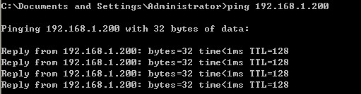
表示网络模块在该网内是能正常访问和通讯的话；如果返回如下，
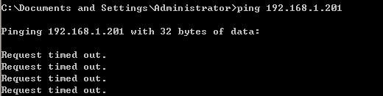

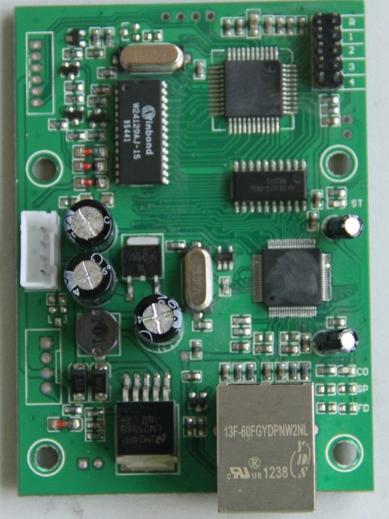
请检查网线是否正常接入或设置是否正确。
- 将网络模块恢复到出厂值，将网络模块和主机断开，将插针R1短路，再给网络模块重新上电即完成出厂设置。恢复后将R1短路拨出即可。
- 模块结构功能说明:

R复位插针

主CPU

ST状态指示灯
RJ45网络接口

附：ST闪的定义：
快闪：表示网络没有接入
灭：表示网线路已经接入但未与中心进行通讯
常亮：表示模块与中心通讯正常

